BIOLOGIA- klasa VII b 06.04.2020 rok
Dzisiejsze główne cele lekcji to:
-poznanie części mózgowia
-poznanie funkcji mózgowia
-zapoznanie się z budową i funkcjami rdzenia kręgowego
Proszę zapisać temat zajęć w zeszycie przedmiotowym: TEMAT: Ośrodkowy układ nerwowy.
- Proszę przeczytać temat ze strony https://epodreczniki.pl/a/czynnosci-osrodkowego-ukladu-nerwowego/DU2EodONh lub z podręcznika str.177-180
- Proszę dokładnie przeanalizować zdjęcia ,rysunki, opisy znajdujące się w tym temacie.
- Proszę zapisać notatkę do zeszytu:
1.Ośrodkowy układ nerwowy
a)mózgowie
b)rdzeń kręgowy
2.Mózgowie:znajduje się w czaszce, która wraz z oponami mózgowymi i płynem mózgowo -rdzeniowym chroni je przed urazami.
a)mózg
-budowa:2 warstwy(istota szara znajduje się na powierzchni ,istota biała znajduje się pod istotą szarą),2 półlkule(prawa i lewa),4 płaty(czołowy ,skroniowy, ciemieniowy, potyliczny)
-funkcje :uczenie się, zapamiętywanie ,pamięć, odczuwanie emocji
b)móżdżek
-funkcje :utrzymanie równowagi, koordynacja ruchów
c)pień mózgu
-funkcje :oddychanie ,praca serca
3.Rdzeń kręgowy
;a)budowa :znajduje się w kanale kręgowym kręgosłupa ,składa się z istoty szarej i istoty białej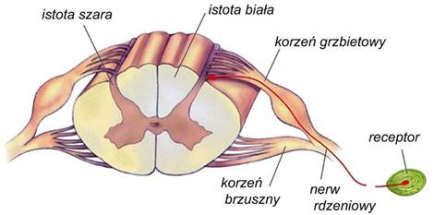
b)funkcje:
-przewodzi on impulsy z różnych części ciała do mózgu i z powrotem.
Praca domowa:
- Proszę nauczyć się tematu: Ośrodkowy układ nerwowy
Pozdrawiam. nauczyciel biologii Monika Kociołek

